

|  |
| --- |
| Адрес: РУз г.Ташкент м/в Белтепа 5/8 ИНН: 307 574 998 ОКЭД:95110  Банковские реквизиты р/с: **2020 8000 2052 5488 3001** в Oʻzsanoatqurilishbank Toshkent viloyat mintaqaviy filiali МФО:**00440**  +998 91 1324884/ +998 99 7100105 **<https://pp.gl.uz>** |

OOO "PROCESS PROGRAM"

Исх. №20/0524-2 от 20.05.2024г [96 490]

ООО "PROCESS PROGRAM" предоставляет Вашему **вниманию технико-коммерческое предложение** нижеуказанных товаров:

**Note:**

*Если перечисленные товары сняты с производства, могут быть предложены новые обновленные/или аналоговые модели.*

*По истечении срока действия предложения, предлагаемые цены могут быть изменены и это коммерческое предложение, будет предлагаться с новыми последними обновленными ценами*

*If items listed are discontinued, new updated/or analog models may be offered.*

*After the expiration of the offer, the prices offered are subject to change and this quotation will be offered with new latest updated prices*

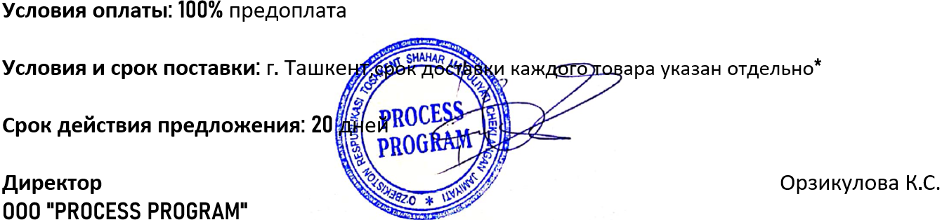

**Условия оплаты:** 15% предоплата, 75% по факту готовности товара, 10% после поставки

**Условия и срок поставки:** г. Ташкент,срок доставки каждого товара указан отдельно*

**Срок действия предложения:** 30 дней

**Директор**  Орзикулова К.С. **OOO "PROCESS PROGRAM"**



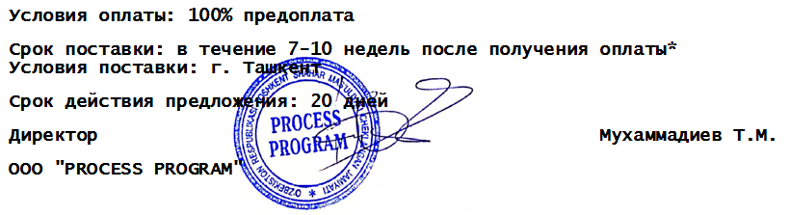

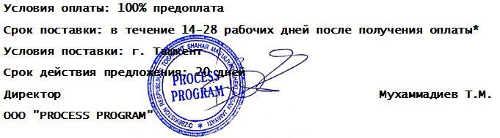

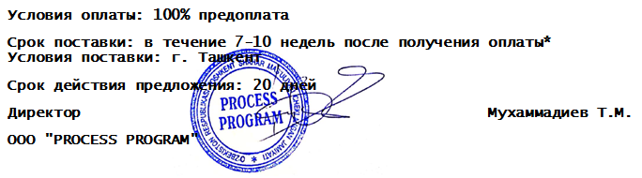

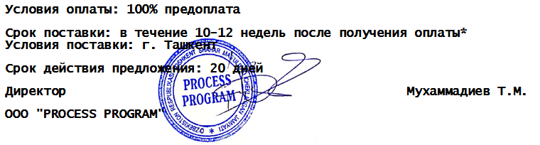



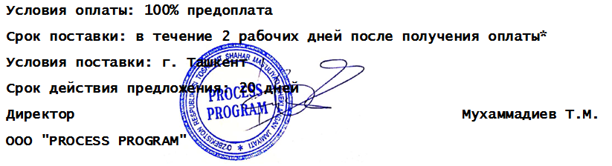

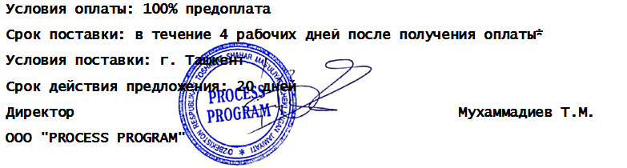

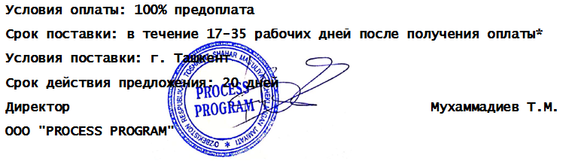



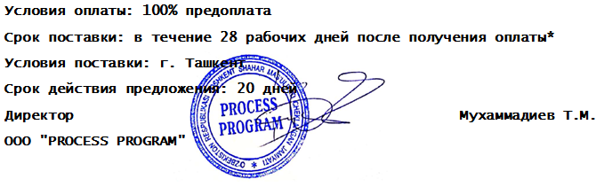

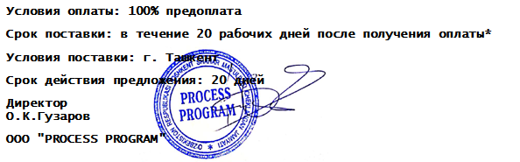

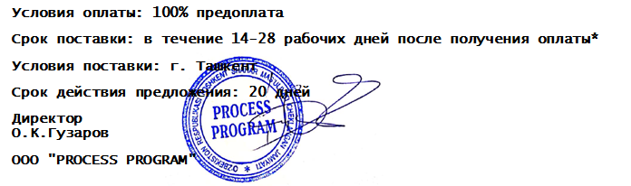

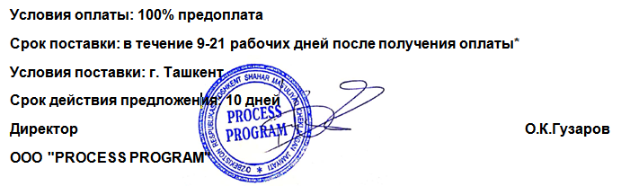

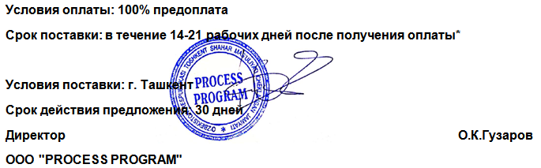

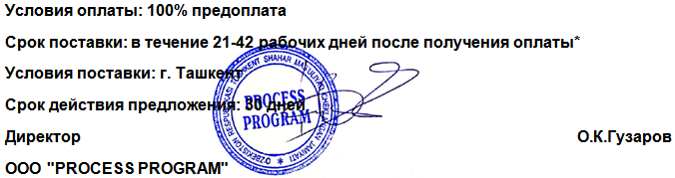



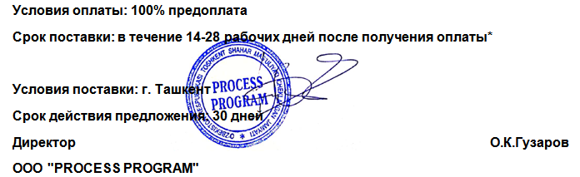

**Условия оплаты: 100% предоплата**

**Срок поставки: в течение 4-8 недель после получения оплаты\***

**Условия поставки: г. Ташкент**

**Срок действия предложения: 30 дней**

**Директор О.К.Гузаров**

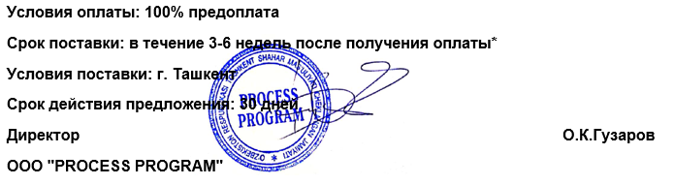

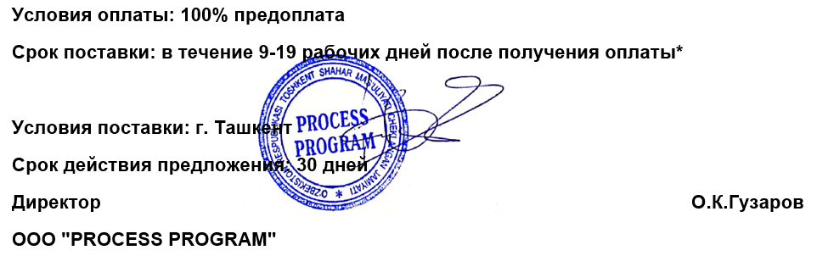

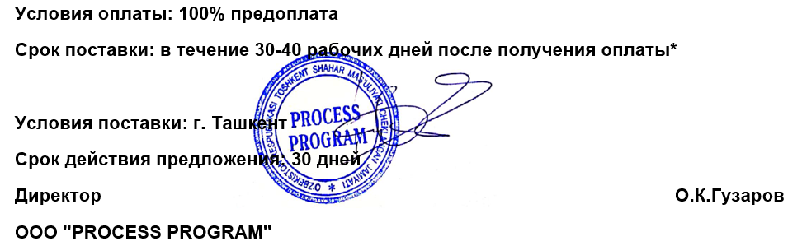

* MAY BE DELAYED due to Chinese New Year (Feb 1-20)

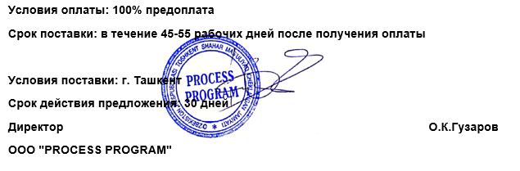

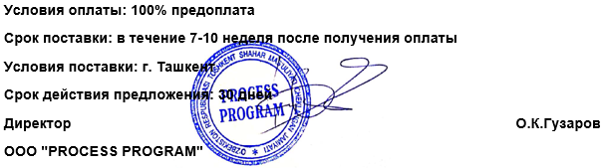

**Условия оплаты:** 100% предоплата

**Условия и срок поставки:** г. Ташкент,срок доставки каждого товара указан отдельно*

**Срок действия предложения:** 20 дней

**Директор**  Орзикулова К.С. **OOO "PROCESS PROGRAM"**

**Условия оплаты: 100% предоплата**

**Срок поставки: в течение 2 рабочих дней после получения оплаты\***

**Условия поставки: г. Ташкент**

**Срок действия предложения: 20 дней**

**Директор Мухаммадиев Т.М.**

**OOO "PROCESS PROGRAM"**

**Условия оплаты: 100% предоплата**

**Срок поставки: в течение 3-6 недель после получения оплаты\***

**Условия поставки: г. Ташкент**

**Срок действия предложения: 30 дней**

**Директор О.К.Гузаров**

**OOO "PROCESS PROGRAM"**